Упражнения для профилактики плоскостопия
Исходное положение - сидя на стуле.
• Сгибать - разгибать пальцы ног
• Большим пальцем правой ноги провести по передней поверхности голени левой ноги снизу вверх. Повторить, поменяв ноги.
• Погладить внутренним краем и подошвенной поверхностью правой стопы левую голень. Повторить, поменяв ноги.
• С напряжением тянуть носки на себя - от себя (медленно, колени прямые).
• Соединить подошвы стоп (колени прямые).
• Круговые движения стопами внутрь – кнаружи.
• Как можно выше поднимайте поочередно то одну, то другую выпрямленную ногу. То же самое обеими ногами вместе.
• Максимальное разведение и сведение пяток, не отрывая носков от пола.
• Отрывать от пола пятки. Отрывать от пола носки.
• Захватывать и перекладывать пальцами ног какие-нибудь мелкие предметы (карандаш, губку, речную гальку и т.д.)
• Пальцами ног собрать кусок ткани.
• Катать ногой овальные и круглые предметы.
• Во время сидячей работы сгребайте подошвами в кучку воображаемый песок. Если окажетесь на пляже – сгребайте песок реальный. Поскольку трудно держать под рабочим столом кучу песка, положите туда мячик из твердой резины – катайте его вдоль сводов стоп.

Упражнения для профилактики плоскостопия
Исходное положение - стоя.
• Приподниматься на мысочках.
• Стоя на мысочках перейти на наружный край стопы и вернуться в исходное положение.
• Встать на ребра внешней стороны стоп, постоять в таком положении не меньше 30-40 секунд.
• Поворот туловища влево–вправо с поворотом соответствующей стопы на наружный край.
• Приседать, не отрывая пяток от пола.
• Ходьба на носках, на пятках, на наружных сводах стоп, ходьба с поджатыми пальцами, с поднятыми пальцами
• Ходьба босиком по неровной поверхности – по жесткой траве, рыхлой почве, песку, камням и мелкой гальке.
• Ходьба боком по бревну.
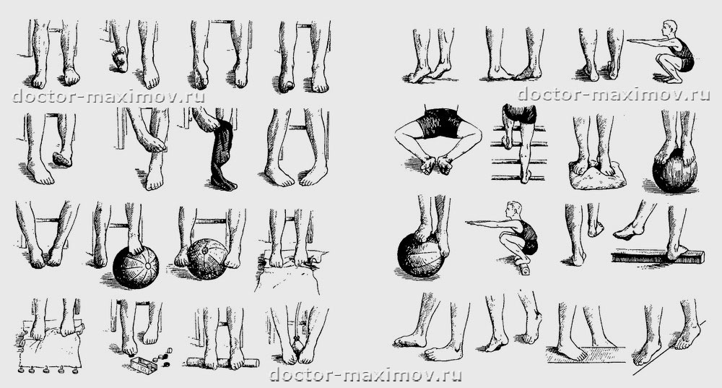

Упражнения при миопии (близорукости):
Упражнение 1. Исходное положение – сидя, с прямым позвоночником и приподнятой головой. На 3-5 с крепко зажмурить глаза, затем открыть на 3-5 с. Повторить 6-8 раз.
Упражнение 2. Исходное положение – то же. Быстро моргать в течение 1-2 мин.
Упражнение 3. Исходное положение – стоя, ноги на ширине плеч. Смотреть прямо перед собой 2-3 с, поднять выпрямленную правую руку перед собой, отвести большой палец и фиксировать на нем взгляд на 3-5 с. Опустить руку. Выполнить 10—12 повторов.
Упражнение 4. Исходное положение – то же. Поднять выпрямленную правую руку перед собой до уровня глаз и фиксировать взгляд на кончике указательного пальца. Затем, не отводя взгляда, медленно приближать палец к глазам, пока он не начнет двоиться. Повторить 6-8 раз.
Упражнение 5. Исходное положение – то же. Указательный палец правой руки расположить на расстоянии 25—30 см от лица на уровне глаз, по срединной линии тела. На 3-5 с зафиксировать взгляд обоих глаз на кончике указательного пальца. Затем закрыть левый глаз ладонью левой руки и в течение 3-5 с смотреть на кончик пальца только правым глазом. Убрать ладонь и смотреть 3-5 с на палец двумя глазами. Ладонью правой руки прикрыть правый глаз и 3-5 с смотреть на палец только левым глазом. Убрать ладонь и смотреть на кончик пальца обоими глазами в течение 3-5 с. Повторить 6-8 раз.
Упражнение 6. Исходное положение – то же. Полусогнутую правую руку отвести вправо. Не поворачивая головы, постараться увидеть боковым зрением указательный палец этой руки. Затем медленно перемещать палец справа налево, неотрывно следя за ним взглядом, а потом так же слева направо. Повторить 10—12 раз.
Упражнение 7. Исходное положение – сидя в удобной позе. Закрыть глаза и кончиками пальцев обеих рук одновременно массировать веки круговыми движениями в течение 1 мин.
Упражнение 8. Исходное положение – то же. Глаза полузакрыты. Тремя пальцами каждой руки одновременно нажать на верхние веки легким движением, оставаться в таком положении 1-2 с, затем убрать пальцы с век. Повторить 3-4 раза.
Лежа на спине
- Разведите руки в стороны. В правую руку возьмите теннисный мяч. Поднимая руки вверх, положите мяч в левую руку. Возвращаясь в исходное положение, смотрите на мяч. Упражнение выполняйте 8-10 раз.
- Опустите руки вдоль туловища, в правую руку возьмите мяч. Поднимите руку с мячом вверх и, опуская ее, переложите мяч в другую руку. Смотрите на мяч. Упражнение выполняйте 4-5 раз каждой рукой. Поднимая руки, делайте вдох, опуская — выдох.
- Разведите руки в стороны. Делайте движения прямыми руками, скрещивая их в верхней позиции. Следите за движением кисти одной, затем другой руки. Дыхание произвольное. Выполняйте упражнение в течение 20-25 секунд.
- Делайте махи ногой к противоположной руке. Смотрите на носок. Во время маха делайте выдох. Каждой ногой — 6-8 махов.
- Поднимите руки вверх. Выполняйте ими скрещивающие движения, опуская и вновь поднимая. Следите за кистью одной руки.
- Возьмите в руки волейбольный мяч и вытяните их вперед. Делайте махи ногой, касаясь носком мяча. Смотрите на носок. Повторите 6-8 раз каждой ногой.
- В правую руку, вытянутую вперед, возьмите теннисный мяч. Выполняйте рукой круговые движения в одном и другом направлении в течение 20-25 секунд. Направление движения меняйте через 5 секунд. Смотрите на мяч.
Сидя на полу
- Упритесь руками сзади, ноги немного приподнимите над полом. В течение 20-25 секунд выполняйте ими скрещивающие движения. Смотрите на носок одной ноги. Голову не поворачивайте, дыхание не задерживайте.
- Одну ногу немного поднимите, другую опустите, затем делайте наоборот, и так 15-20 секунд. Смотрите на носок одной ноги.
- Упритесь сзади руками, выполняйте махи правой ногой вверх-влево, левой — вверх-вправо по 8-10 раз каждой ногой. Смотрите на носок.
- Правую ногу отведите вправо. Смотрите на носок. Вернитесь в исходное положение. То же самое сделайте другой ногой влево. 8-10 раз каждой ногой.
- Ногу немного поднимите. Выполняйте ею круговые движения в одном и другом направлении. Смотрите на носок. То же самое сделайте другой ногой. Каждой ногой -15-20 секунд.
- Поднимите обе ноги. Смотрите на носки, выполняйте круговые движения в одном и другом направлении в течение 20-25 секунд.
Стоя
- Возьмите гимнастическую палку, поднимите ее вверх, прогнитесь -вдохните, опустите палку — выдохните. Смотрите на палку. Повторите 8-10 раз.
- Возьмите гантели по 1-2 кг. Руки с гантелями держите впереди. Начинайте круговые движения руками в одном и затем другом направлении. Смотрите то на одну, то на другую гантель. Выполняйте упражнение 20-25 секунд.
- Одну руку с гантелью немного поднимите, другую опустите, затем наоборот. Смотрите то на одну, то на другую гантель. Выполняйте упражнение 20-25 секунд.
- Поднимите гантели вверх, затем опустите. Смотрите сначала на правую гантель и поднимайте вслед за ней глаза, затем переведите взгляд на левую и, опуская руку, следите за ней. Выполняйте движения глазами в одном и другом направлении в течение 20-25 секунд. Меняйте направление движения глаз через 5 секунд.
- Рука впереди держит обруч. Вращайте его в разных направлениях 30-40 секунд. Смотрите на кисть, выполняйте одной и другой рукой.
- Смотрите вперед. Поверните голову направо, затем налево. Повторите 10-12 раз в каждую сторону. Смотрите на какой-нибудь предмет, находящийся на расстоянии 3 м и более.
- Не изменяя направления взгляда, поднимите голову, а затем опустите. Повторите упражнение 10-12 раз.

Упражнения для правильной осанки

Упражнение 1. Исходное положение (И. п.) — ноги скрестно, спина прямая, руки сзади (впереди). На каждый счет наклоны головы вправо и.влево. Выполнять медленно. 5–10 раз.

Упражнение 2. И. п.— то же. На 1 — повернуть голову вправо, удерживать позу 3—5 с, на 2 — и. п., на 3—4 — то же влево. 4—6 раз.
Упражнение 3. И. п.— то же. На каждый счет подавать плечи вперед и назад. 10—15 раз.
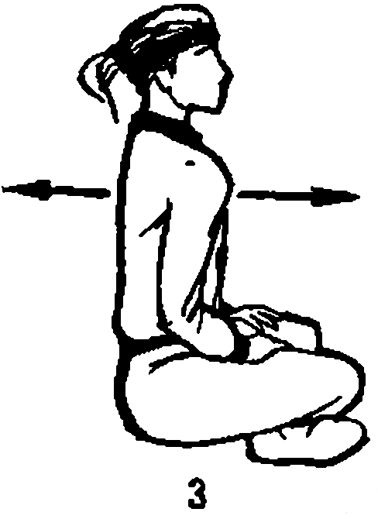

Упражнение 4. И. п.— стойка на коленях с опорой на руки. На 1 — прогнуться в спине, голову вверх, на 2 — согнуть спину, голову вниз.10—15 раз.
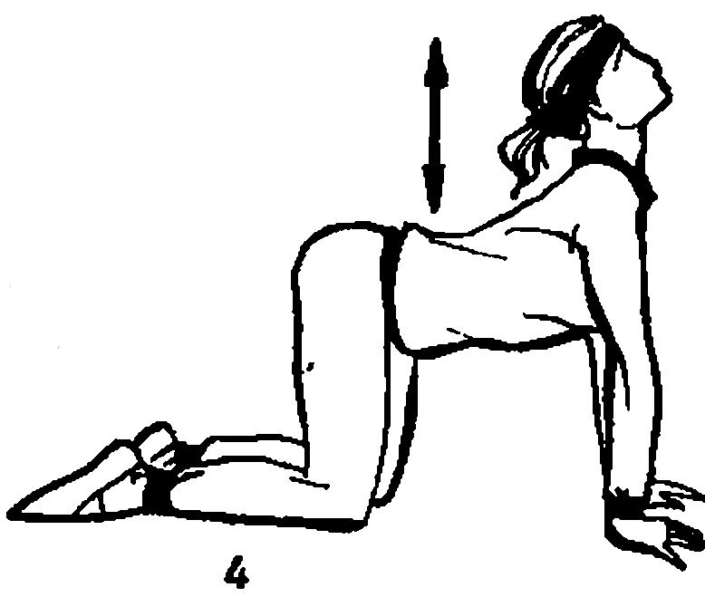
Упражнение 5. И. п.— упор лежа на согнутых руках, ноги вместе. На 1 — выпрямить руки, прогнуться в пояснице, таз от пола не отрывать, на 3—4 — и. п. 4—6 раз.

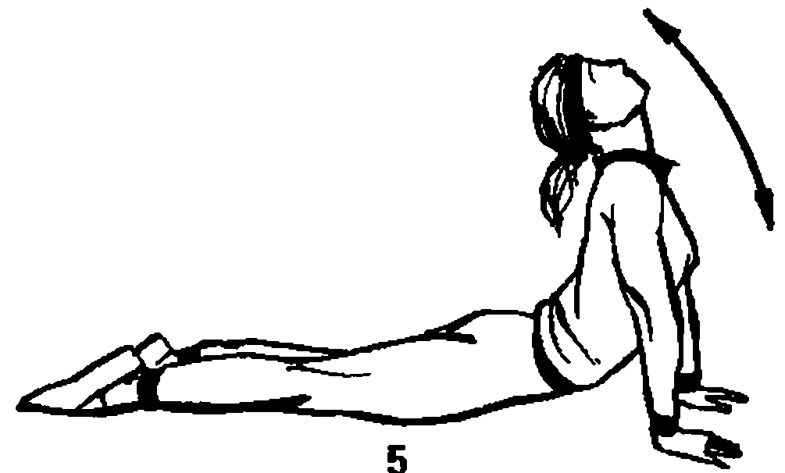
Упражнение 6. И. п.— то же, но ноги слегка разведены. На 1—2 — медленно выпрямляя руки поднять с поворотом вправо сначала голову, затем грудь, таз от пола не отрывать, прогнуться в спине как можно больше, на 3—6 удерживать это положение, стараясь увидеть левую ногу, на 7—8 — и. п., на 9—16 — то же в другую сторону.

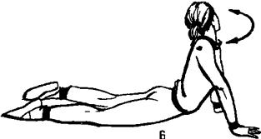

Упражнение 7. И. п.— стоя на шаг от стены, касаясь стены ладонями. Прогнуться как можно больше назад и удерживать позу 3—5 с, затем вернуться в и. п. 4—6 раз.
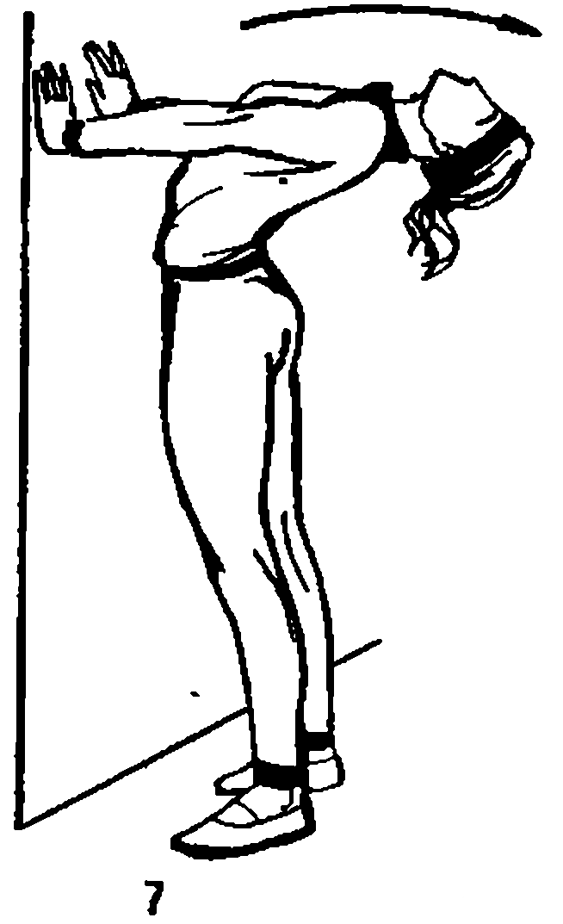
Упражнение 8. И. п.— стоя и держа за спиной гимнастическую палку (верхний конец прижат к голове, нижний — к тазу). На 1 — присед, на 2 — и. п., на 3 — наклон вперед, на 4 — и. п., на 5 — наклон вправо, на 6 — и. п., на 7 — наклон влево, на 8 — и. п. 4—6 раз.
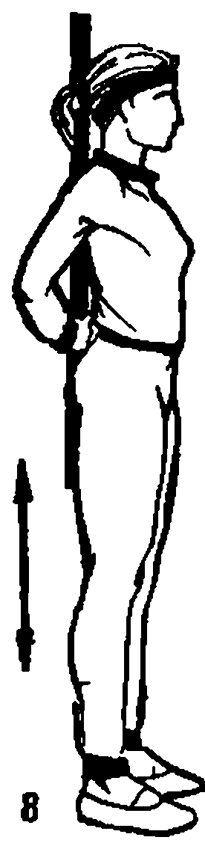
Упражнение 9. И. п.— стоя, прижавшись к стене затылком, лопатками, поясницей, ягодицами и пятками. Удерживать позу 5—10 с. 4—6 раз.
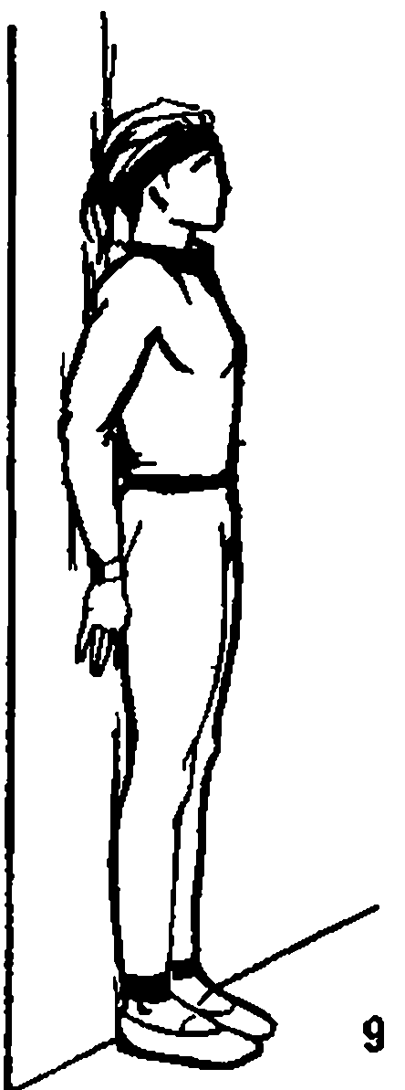
Упражнение 10. И. п.— стоя ноги врозь. Положить на голову небольшой предмет (книга). Сделать 3—4 приседания, держа ровно голову и спину, так чтобы предмет не упал. 4—6 раз.

Упражнение 11. И. п.— то же. Пройтись несколько метров, удерживая предмет на голове
Упражнение 12. И.п.: полуприсед, руки вперед-вниз. 1 - выпрямить ноги, мах левой в сторону, руки дугами наружу в стороны-вверх; 2 - и.п.; 3-4 - то же правой; 5-7 -поворот переступанием на носках на 36о° вправо, руки в стороны; 8 – и.п.
Упражнение 13. И.п. о.с: 1-4 - стоя на правом ноге, левую согнуть, носок касается внутренней части колена правой ноги, дугами наружу медленно руки вверх, слегка прогнуться в грудном отделе позвоночника; 5-8 -наклон вперед, левую ногу назад - равновесие, дугами назад четыре малых круга наружу; 9-10 - и.п.
Упражнение 14. И.п.: лежа на спине, руки в стороны. 1-4-медленно поднять ноги и выполнить четыре маховых движения руками вперед-скрестно (лопатки от пола не отрывать); 5-8 - медленно опуская ноги, повторить движение руками.

Упражнение 15. И.п: сед на пятках, руки назад . 1-4 - встать на колени, прогнуться в грудном отделе позвоночника, дугами вперед руки вверх; 5-8 - наклон вперед, упор руками на вертикально стоящие вымпелы (в поясничном отделе позвоночника не прогибаться); 9-12 - слегка наклонив вымпелы вперед, потянуться за ними; 13—16 - и.п.

Упражнение 16. И.п.: стойка на коленях, наклон вперед, упор на вертикально стоящие вымпелы. 1-4 - слегка наклонить вымпелы вперед, потянуться за ними (в поясничном отделе позвоночника не прогибаться); 5-8 - левую руку назад, потянуться за вымпелом; 9-10 -держать; 11-12 – и.п.

Упражнение 17. И.п. о.с.: руки вверх. 1-2 - дугами наружу 2 больших круга в лицевой плоскости; 3-4 - дугами внутрь
2 средних круга; 5-6 - шаг правой в сторону и, сгибая ее, левую ногу на пятку,носок на себя, сложить
вымпелы, руки вверх, наклон влево; 7-8 – и.п.

Упражнение 18. И.п. о.с: правая рука вверх, левая назад, 1-2 -шаг левой вперед, встать на носок, правую полусогнутую вперед, махом левую руку вперед, правую назад; 3-4 - шаг правом вперед, четко приставить левую на носке к ступне правой, поворот туловища влево, махом правую руку вверх, левую в сторону; 5-6 - то же левой ногой, поворот туловища вправо, махом левую руку вверх, правую в сторону; 7-8 - и.п.

Упражнение 19. И.п.: стойка на правой ноге, левая в сторону на носок, руки вправо-вверх, 1 - слегка сгибая и разгибая ноги, перенести массу тела на левую ногу, правую в сторону, дугами вниз руки влево-вверх; 2 - шаг правой в сторону, пружиня обеими йогами, левую в сторону, дугами вниз мах вправо; 3 - повторить счет с прыжком; 4 - повторить счет 2 с прыжком вправо.

Упражнение 20.И.п.: лежа на животе, правая рука вверх, левая вдоль туловища. 1-2 - прогнуться, подбородком потянутьс вперед, поднять левую руку вверх, правую назад; 3-4 - поменять положение рук; 5-6 - поворот налево, лечь на сипну, руки вверх; 7-8- сед с опорой сзади на вертикально стоящие вымпелы; 9-12 -угол; 13-16 - лечь на спину, руки вверх; 17-18 – и.п.

Упражнение 21.И.п.: стойка на носках, руки к плечам, вымпелы на лопатках, плечи симметричны, 1 - встать на всю ступню, наклон вперед, руки вверх; 2 - и.п.; 3-4 - левую ногу скрестно перед правой, скрестный
поворот на носках вправо на 360°, руки в стороны (руки и вымпелы составляютпрямую линию); 5-6 -
то же влево; 7-8- и.п.

Упражнение 22 И.п. о.с: руки с вымпелом сзади хватом за концы. 1-4- шаг левой - выпад, сгибая левую руку, правую руку вверх, наклонить туловище влево; 5-6 - поворот направо: стойка ноги врозь, руки к плечам, плечи симметричны, вымпел на лопатках; 7-10 -на каждый счет подняться на носки и опуститься на полную ступню; 11-12 - и.п.

Упражнение 23 И.п. о.с.: руки сзади. 1-4 - встать на носки, дугами вперед руками 4 больших круга в боковой плоскости; 5-8 - сгибая левую ногу, равновесие с опорой на вертикально стоящие вымпелы; 9-10 -стоять; 11-12 - и.п.

Упражнение 24 И.п. о.с.:1-4 - встать на носки, руки в стороны; 5-8 - бег вперед, выполняя малые махи вверх и вниз; 9-10 - левая нога скрестно перед правой(прогнуться в грудном отделе позвоночника), скрестный поворот на носках на 360°: 11-12 - и.п.

Упражнение 25 И.п. о.с.: руки вправо-вниз. 1-2 - шаг левой, пружиня обеими ногами, правую ногу назад на носок, поворот и наклон влево, дугами вниз мах влево, правая рука вверх, левая к сторону, голову повернуть влево; 3-4 - пружиня ногами, поворот на 180° направо в стойку на правой, левая назад на носок, поворот и наклон вправо, дугами вниз мах вправо, левая рука вверх, правая в сторону, голову повернуть вправо; 5-6 - передавая массу тела на носок левой, поворот влево на 360°, руки в стороны; 7-8 - и.п.

Упражнение 26 И.п.: сед ноги скрестно, руки к плечам, вымпел (ткань накручена на трубку) на лопатках.1-4 - руки вверх, потянуться вверх; 9-12 – и.п., 13-16 - выпрямить ноги и лечь на спину, руки вверх; 17-20 – и.п.; 21-24 - сохраняя прямую спину и симметричное положение надплечий, встать, руки вверх; 25-28 - и.п.

